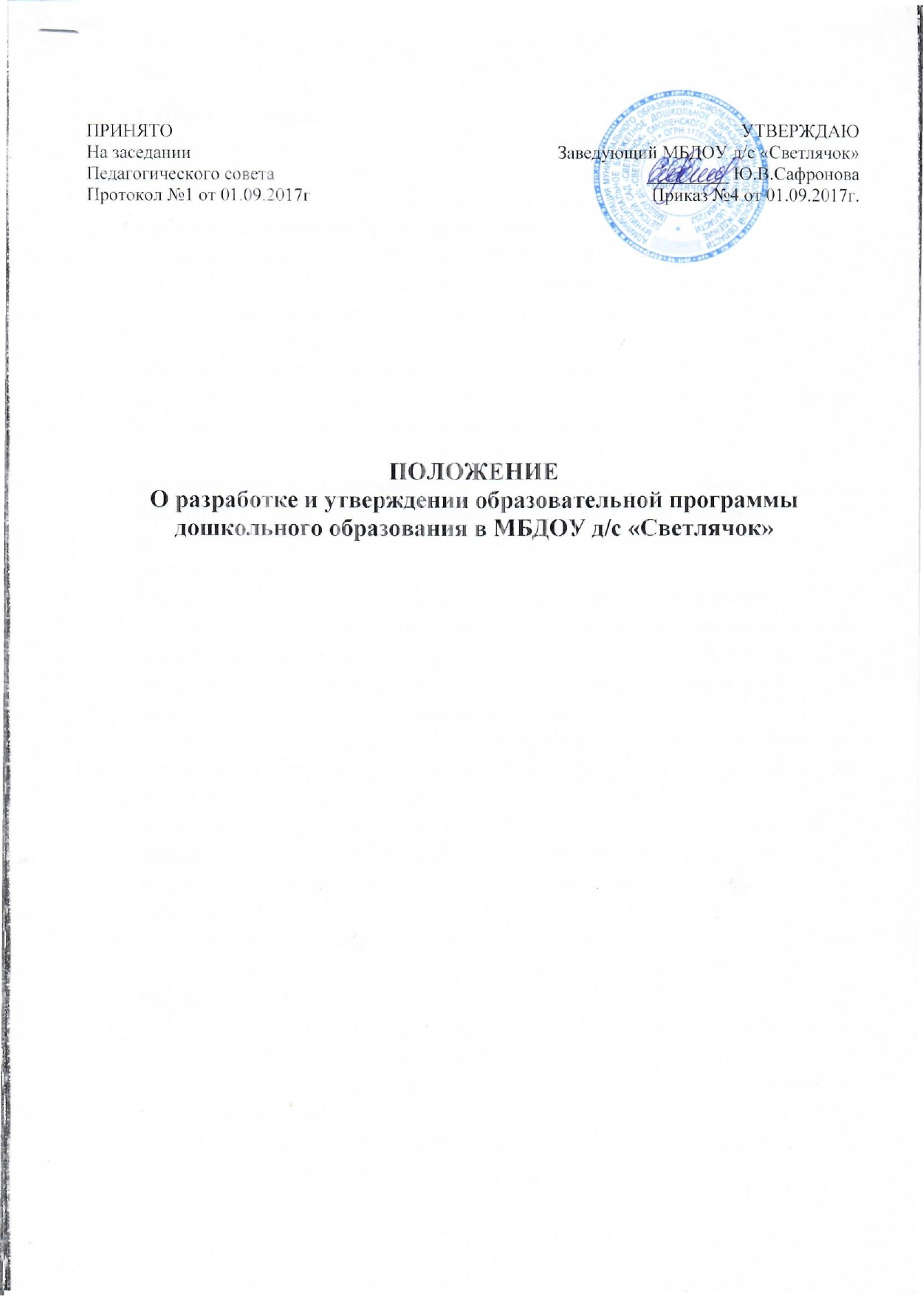

Общие положения.
  - Настоящее Положение разработано в соответствии с Законом РФ от 29 декабря 2012 г. № 273-ФЗ "Об образовании в Российской Федерации", Федеральным государственным образовательным стандартом дошкольного образования (утверждено приказом Министерства образования и науки Российской Федерации от 17 октября 2013 г. № 1155;
  - Основная образовательная программа дошкольного учреждения (далее
- Программа) — нормативно – управленческий документ образовательного учреждения, характеризующий специфику содержания образования и особенности организации учебно-воспитательного процесса, определяющий содержание и организацию образовательного процесса для детей дошкольного возраста и направлена на формирование общей культуры, развитие физических, интеллектуальных и личностных качеств, формирование предпосылок учебной деятельности, обеспечивающих социальную успешность, сохранение и укрепление здоровья детей дошкольного возраста, коррекцию недостатков в физическом и психическом развитии детей.
  - Образовательная программа дошкольного образования направлена на:
  - создание условий развития ребенка, открывающих возможности для его позитивной социализации, его личностного развития, развития инициативы и творческих способностей на основе сотрудничества со взрослыми и сверстниками и соответствующим возрасту видам деятельности;
  - на разностороннее развитие детей дошкольного возраста с учетом их возрастных и индивидуальных особенностей, в том числе достижение детьми дошкольного возраста уровня развития, необходимого и достаточного для успешного освоения ими образовательных программ начального общего образования, на основе индивидуального подхода к детям дошкольного возраста и специфичных для детей дошкольного возраста видов деятельности;
  - создание развивающей образовательной среды, которая представляет собой систему условий социализации и индивидуализации детей.
Программа должна:
    - соответствовать принципу развивающего образования, целью которого является развитие ребёнка;
    - сочетать принципы научной обоснованности и практической применимости;
    - соответствовать критериям полноты, необходимости и достаточности;

    - обеспечивать единство воспитательных, развивающих и обучающих целей и задач процесса образования детей дошкольного возраста, в процессе реализации которых формируются такие знания, умения и навыки, которые имеют непосредственное отношение к развитию детей дошкольного возраста;
    - строиться с учётом принципа интеграции образовательных областей в соответствии с возрастными возможностями и особенностями воспитанников, спецификой и возможностями образовательных областей;
    - основываться на комплексно-тематическом принципе построения образовательного процесса;
    - предусматривать решения программных образовательных задач в совместной деятельности взрослого и детей, и самостоятельной деятельности детей не только в рамках непосредственно образовательной деятельности, но и при проведении режимных моментов;
    - предполагать построение образовательного процесса на адекватных возрасту формах работы с детьми – игрой.

  - Функции программы:
    - нормативная, то есть является документом, обязательным для выполнения в полном объеме;
    - целеполагания, то есть определяет ценности и цели, ради достижения которых она введена в ту или иную образовательную область.
  - Освоение образовательной программы дошкольного образования не сопровождается проведением промежуточных аттестаций и итоговой аттестации воспитанников.
  - Образовательная деятельность по образовательной программе дошкольного образования в МБДОУ д/с «Светлячок» осуществляется в группах. Группы имеют общеразвивающую направленность.

Структура образовательной программы.

  - Программа включает три основных раздела: целевой, содержательный и организационный, в каждом из которых отражается обязательная часть и

часть, формируемая участниками образовательных отношений и один дополнительный раздел.

Целевой раздел включает в себя пояснительную записку и планируемые результаты освоения программы.
Пояснительная записка должна раскрывать:
-цели и задачи реализации Программы;
- принципы и подходы к формированию Программы;
-значимые для разработки и реализации Программы характеристики, в том числе характеристики особенностей развития детей раннего и дошкольного возраста.
Планируемые результаты освоения Программы конкретизируют требования Стандарта к целевым ориентирам в обязательной части и части, формируемой участниками образовательных отношений, с учетом возрастных возможностей и индивидуальных различий (индивидуальных траекторий развития) детей, а также особенностей развития детей с ограниченными возможностями здоровья, в том числе детей-инвалидов (далее - дети с ограниченными возможностями здоровья).
Содержательный раздел представляет общее содержание Программы, обеспечивающее полноценное развитие личности детей.
Содержательный раздел Программы должен включать:
а) описание образовательной деятельности в соответствии с направлениями развития ребенка, представленными в пяти образовательных областях, с учетом используемых вариативных примерных основных образовательных программ дошкольного образования и методических пособий, обеспечивающих реализацию данного содержания;
б) описание вариативных форм, способов, методов и средств реализации Программы с учетом возрастных и индивидуальных особенностей воспитанников, специфики их образовательных потребностей и интересов;
в) описание образовательной деятельности по профессиональной коррекции нарушений развития детей в случае, если эта работа предусмотрена Программой.
В содержательном разделе Программы должны быть представлены:
а) особенности образовательной деятельности разных видов и культурных практик;
б) способы и направления поддержки детской инициативы;
в) особенности взаимодействия педагогического коллектива с семьями воспитанников;

г) иные характеристики содержания Программы, наиболее существенные с точки зрения авторов Программы.
Часть Программы, формируемая участниками образовательных отношений, может включать различные направления, выбранные участниками образовательных отношений из числа парциальных и иных программ и/или созданных ими самостоятельно.
Данная часть Программы должна учитывать образовательные потребности, интересы и мотивы детей, членов их семей и педагогов и, в частности, может быть ориентирована на:
специфику национальных, социокультурных и иных условий, в которых осуществляется образовательная деятельность;
выбор тех парциальных образовательных программ и форм организации работы с детьми, которые в наибольшей степени соответствуют потребностям и интересам детей, а также возможностям педагогического коллектива;
сложившиеся традиции Организации или Группы.
Содержание коррекционной работы или инклюзивного образования включается в Программу, если планируется ее освоение детьми с ограниченными возможностями здоровья.
Данный раздел должен содержать специальные условия для получения образования детьми с ограниченными возможностями здоровья, в том числе механизмы адаптации Программы для указанных детей, использование специальных образовательных программ и методов, специальных методических пособий и дидактических материалов, проведение групповых и индивидуальных коррекционных занятий и осуществления квалифицированной коррекции нарушений их развития.
Коррекционная работа или инклюзивное образование должны быть направлены на:
- обеспечение коррекции нарушений развития различных категорий детей с ограниченными возможностями здоровья, оказание им квалифицированной помощи в освоении Программы;
- освоение детьми с ограниченными возможностями здоровья Программы, их разностороннее развитие с учетом возрастных и индивидуальных особенностей и особых образовательных потребностей, социальной адаптации.
В случае организации инклюзивного образования по основаниям, не связанным с ограниченными возможностями здоровья детей, выделение данного раздела не является обязательным; в случае же его выделения содержание данного раздела определяется Организацией самостоятельно.

Организационный раздел должен содержать описание материально- технического обеспечения Программы, обеспеченности методическими материалами и средствами обучения и воспитания, включать распорядок и/или режим дня, а также особенности традиционных событий, праздников, мероприятий; особенности организации развивающей предметно-пространственной среды. В случае если обязательная часть Программы соответствует примерной программе, она оформляется в виде ссылки на соответствующую примерную программу. Обязательная часть должна быть представлена развернуто в соответствии с пунктом 2.11 Стандарта, в случае если она не соответствует одной из примерных программ.
Часть Программы, формируемая участниками образовательных отношений, может быть представлена в виде ссылок на соответствующую методическую литературу, позволяющую ознакомиться с содержанием выбранных участниками образовательных отношений парциальных программ, методик, форм организации образовательной работы.
Дополнительным разделом Программы является текст ее краткой презентации. Краткая презентация Программы должна быть ориентирована на родителей (законных представителей) детей и доступна для ознакомления.

В краткой презентации Программы должны быть указаны:

- возрастные и иные категории детей, на которых ориентирована Программа Организации, в том числе категории детей с ограниченными возможностями здоровья, если Программа предусматривает особенности ее реализации для этой категории детей;

- используемые Примерные программы;

- характеристика взаимодействия педагогического коллектива с семьями детей.

Содержание Программы должно обеспечивать развитие личности, мотивации и способностей детей в различных видах деятельности и охватывать следующие структурные единицы, представляющие определенные направления развития и образования детей (далее - образовательные области):
социально-коммуникативное развитие; познавательное развитие;
речевое развитие;

художественно-эстетическое развитие; физическое развитие.

Разработка и утверждение образовательной программы.
  - Образовательная программа разрабатывается на основании ФГОС и примерной основной образовательной программы дошкольного воспитания рабочей группой созданной в учреждении из педагогов ДОУ.
  - Образовательная программа утверждается заведующим образовательного учреждения.
  - Утверждение Программы предполагает следующие процедуры:
    - обсуждение и принятие Программы на заседании педагогического совета,
    - утверждение приказом заведующего ДОУ.
  - При несоответствии Программы установленным данным Положением требованиям, руководитель образовательного учреждения накладывает резолюцию о необходимости доработки с указанием конкретного срока исполнения.

